Ý Nghĩa của các bảng trong SQL
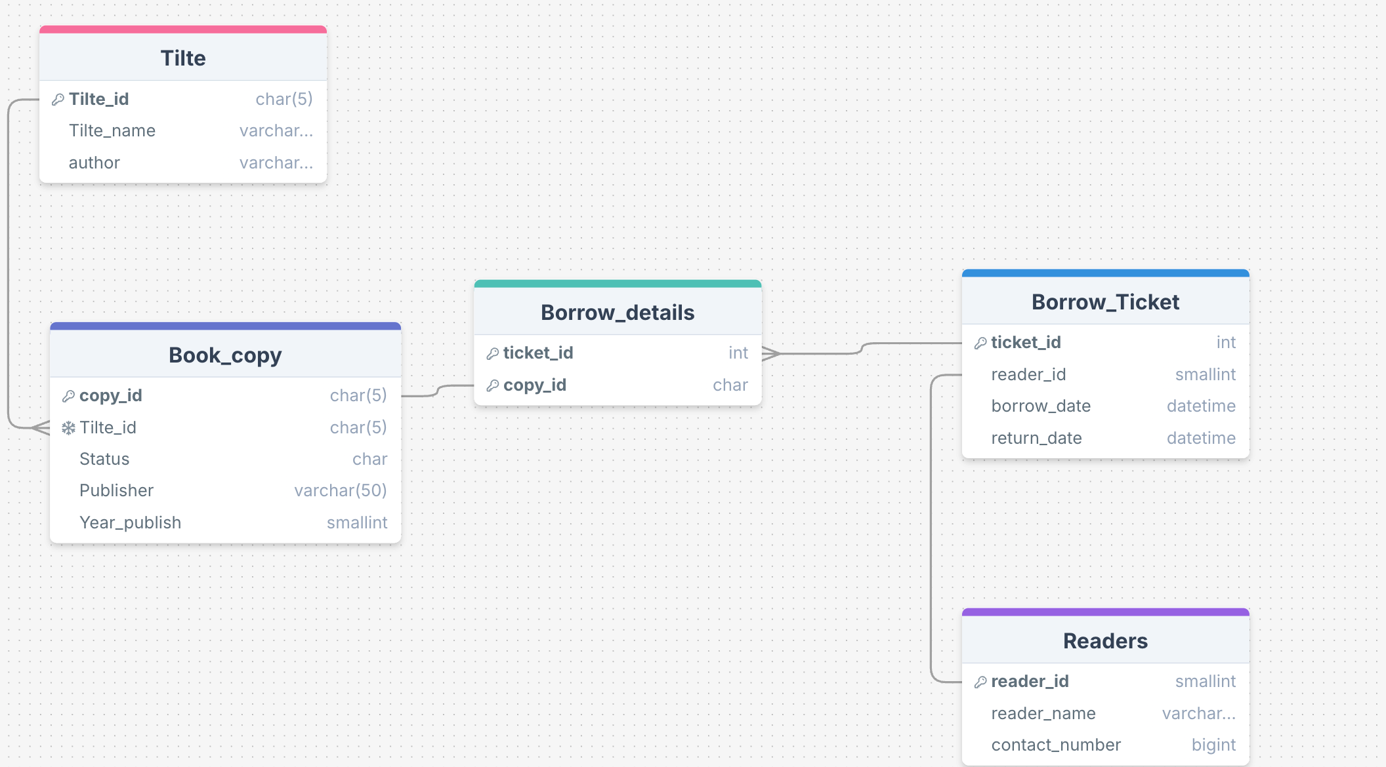
Bảng Tiltle:
+Tiltle_id: Chứa mã của đầu sách
+Tiltle name: Tên của đầu sách
+Author: Tên Tác giả

Bảng Book_Copy: Theo như đề bài thì 1 đầu sách sẽ có các sách khác nhau: Ví dụ: Tilte (Đầu sách): HarryPotter có tác giả là JK Rowling, thì sẽ có từng phiên bản khác nhau của các đầu sách đó:
Như là sẽ có sách được in vào năm 2012 của NXB trẻ, cũng có sách được xuất bản vào năm 2015 chẳng hạn, mỗi lần xuất bản sẽ có nhiều sách như thế có Tên và tác giả giống nhau nhưng khác nhau về Nhà XB, Năm XB
+Copy_id: Là mã của 1 sách riêng biệt . VD: HarryPotter JK Rowling có mã CopyID là 001 nhà xuất bản trẻ, xuất bản năm 2012, và cũng có thể có nhiều sách cùng tên, cùng tác giả, cùng nhà xb, năm xb, nhưng mỗi sách sẽ phải có 1 ID riêng biệt để biết được số lượng, đặc trưng của mối quan hệ 1-n: 1 đầu sách harrypotter sẽ có nhiều phiên bản được sản xuất ở năm khác nhau, nhà xb khác nhau
+TilteID: khoá ngoại từ khoá chính của bảng Tilte, để biết được đầu sách đó tên j và tác giả là gì
+Status: trạng thái đã mượn hay chưa.
+Nhà xuất bản, năm xuất bản

Bảng Borrow_details (Chi tiết của vé mượn): Quan hệ N-1 với bảng Borrow_Ticket: 1 Vé mượn sẽ có nhiều chi tiết ở trong đó cụ thể ở đây sẽ là các sách có các ID khác nhau (Copy_ID) VD: ticket_id 0001: Sẽ có nhiều copy_id: C1001, B2001 ,… Vì 1 vé có thể mượn nhiều sách. Bảng này sẽ có quan hệ 1-1 với bảng BookCopy ở trên. Bảng details là bảng trung gian để kết nối giữa 2 bảng Ticket và bảng Book_Copy
+ticket_id: chứa mã của vé mượn
+copy_id: chứa các mã của sách đang mượn
VD: ticket_id copy_id
T001 A001
T001 B005
T001 C010

Bảng Borrow_Ticket (Vé mượn sách): Mỗi người đọc sẽ có nhiều vé mượn sách, nhưng 1 vé mượn sách thì chỉ có thể cho 1 đại diện cho 1 người mượn.
+ticket_id: Mã của phiếu mượn (VD: 0001) (FK)
+reader_id: Khoá ngoại lấy từ bảng readers. 1 reader_id sẽ có thể có nhiều mã mượn khác nhau
+borrow_date: Ngày mượn
+return_date: Ngày trả

Bảng Readers (Chứa thông tin người mượn):
+reader_id: Mã người mượn (FK)
+reader_name: Tên người mượn
+contact_numbers: Số điện thoại

